1. İç direnci önemsiz özdeş üreteç ve özdeş akkor lambalarla kurulmuş aşağıdaki devrelerin hangisinde X lambası en parlak ışığını verir?
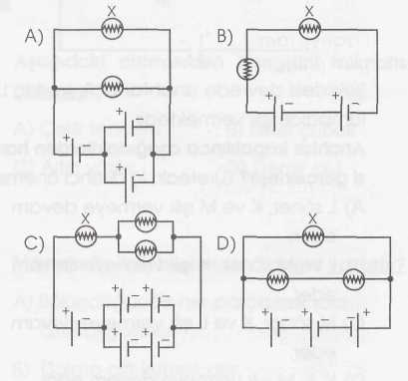
2. Şekildeki e-lektrik devresinde yalnız X lambasının ışık vermesi için 1, 2 ve 3 anahtarlarının durumu ne olmalıdır?
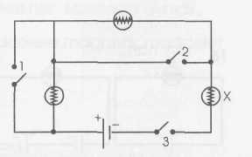
- 1 ve 2 kapalı 3 açık
- 1 ve 3 kapalı 2 açık
- 2 ve 3 kapalı 1 açık
- Üçü de kapalı

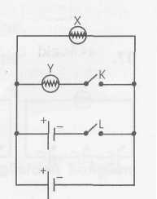
3.

iç dirençleri önemsiz özdeş üreteç ve özdeş lambalarla kurulan şekildeki devrede K ve L anahtarları açıkken X lambası belli bir parlaklıkta ışık vermektedir. Buna göre; I. K anahtarı kapatılırsa X lambasının parlaklığı değişmez
- L anahtarı kapatılırsa X lambasının par
laklığı artar.
- K anahtarı kapatılırsa Y lambasının par
laklığı X lambasınınkiyle aynı olur.
yargılarından hangileri doğrudur?
A) Yalnız I B) Yalnız II C) I ve III D) II ve III
4.
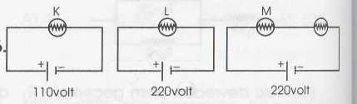

Özdeş lambalardan kurulu devrelerde
lambaların parlaklıkları nasıl sıralanır? (Üre
teçlerin iç dirençleri önemsiz)
A)K = L=M B)K = M<L
C)K<L = M D)M<L<K

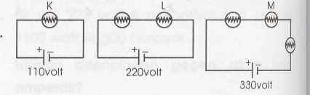
5.

Şekillerdeki devreler özdeş lambalarla
kurulmuştur.
K, L, M lambalarının ışık şiddetleri nasıl
sıralanır? (Üreteçlerin iç dirençleri önemsiz)
A)K<L<M B)M<L<K
C)M<K=L D)K = L = M

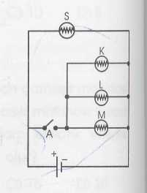
6.

Devrede A anahtarı açık iken hangi lambalar ışık verebilir? (Üretecin iç direnci önemsiz)
- Yalnız S
- K ve L
- S ve K
- S, K, L ve M

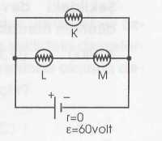
7.

Özdeş lambalardan kurulu devrede lambaların ışık şiddetleri nasıl sıralanır?
(Üretecin iç direnci önemsiz)
A)K>L = M B)M>L>K
C)K = L=M D)K>L>M

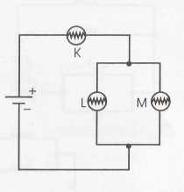
8.

Özdeş lambalarla kurulan şekildeki devrede lambaların ışık şiddetleri için aşağıdakiler-den hangisi doğrudur?(Üretecin iç direnci önemsiz)

A)K = L = M B)M<L<K
C)L = M<K D)K<L<M

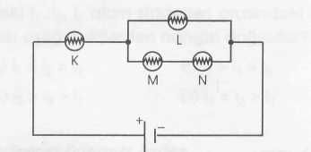
9.

Şekildeki özdeş lambalardan hangisi en
parlak yanar? (Üretecin iç direnci önemsiz)
A)K B)L C)M D)N

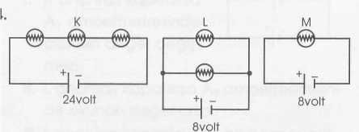
10.

Özdeş lambalardan kurulu devrelerde K, L, M lambalarının ışık şiddetleri nasıl sıralanır? (Üreteçlerin iç direnci önemsiz)
A)M<L<K B)L<M<K
C)K<M<L D)K = L = M

11.
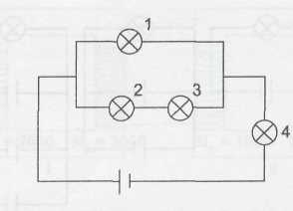

Şekildeki elektrik devresinde hangi lâmbanın duyundan çıkarılması, diğer lâmbaların da sönmesine neden olur?
A) 1 B) 2 C) 3 D) 4

12.
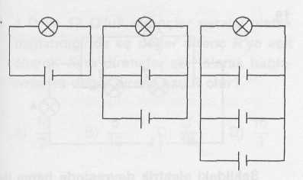

Bir öğrenci özdeş ampuller ve özdeş pillerle şekilde verilen devreleri kurarak gözlem yapıyor.
Öğrenci bu düzenekleri kullanarak yaptığı gözlemde aşağıdaki sorulardan hangisine cevap veremez?
- Paralel bağlı pillerin sayısı arttıkça ampulün parlaklığı da artar mı?
- Paralel bağlı pillerin sayısı arttıkça ampulün ışık verme süresi artar mı?
- Paralel bağlı pillerden biri devreden çıkarılırsa ampul ışık vermeye devam eder mi?
- Paralel bağlı ampullerin sayısı arttıkça
pillerin gerilimi artar mı?

13.
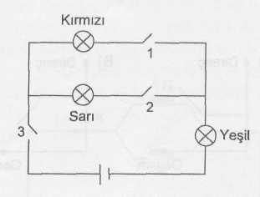

Şekildeki devrede 1 ve 3 nolu anahtarlar kapatılırsa hangi lâmbalar yanar?
- Yalnız kırmızı
- Sarı - Yeşil
- Yeşil - Kırmızı
- Kırmızı - Yeşil - Sarı

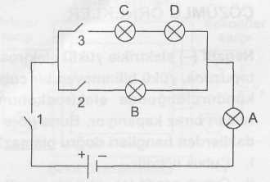
14.

Şekildeki devrede sadece iki lâmbanın yanabilmesi için hangi anahtarlar kapatılmalıdır?
A) 1 - 2 B) 1 - 3
C) 2 - 3 D) 1 - 2 - 3

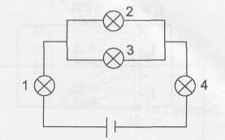
15.

Şekildeki elektrik devresinde lâmbalar özdeştir. Hangi lâmbalar daha parlak yanar?
A) Yalnız 1 B) Yalnız 4
C) 2 - 3 D) 1 – 4

16.
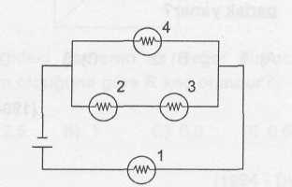
Devredeki özdeş lâmbalardan hangileri aynı parlaklıkta yanar?
A) 2 - 3 B) 1 - 4
C) 2 - 3 - 4 D) 1 - 2 - 3
(1993-DPY)

17.
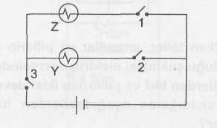
Şekildeki devrede Y lâmbasının yanması için hangi anahtarlar kapatılmalıdır?
A) Yalnız 2 B) 1 - 2
C) 2 - 3 D) 1 - 3
(1993 - EML)

18. 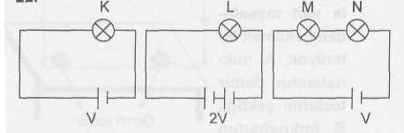
Özdeş ampul ve piller kullanılarak şekildeki devreler oluşturuluyor. Ampullerin parlaklığının L > K > M = N şeklinde olduğu gözleniyor.
Bu gözleme dayanarak aşağıdaki genellemelerden hangisi yapılamaz?
- Akım şiddeti gerilime bağlı olarak artar.
- Ampulün parlaklığı pil sayısına bağlıdır.
- Ampul devrede direnç oluşturur.
- Gerilim arttıkça, direnç artar.
(2002 - OKS)

